

[Rent a bike]

CS102

Objekti i apstrakcija podataka

Projektna dokumentacija

[28.06.2020]

Student: [Marko, Jolić 3682]

Mentor: [Jovana Jović]

Sadržaj

1. Predlog teme 3

2. Opis funkcionalnosti 3

3. Struktura aplikacije 3

4. Korisničko uputstvo 3

5. Zaključak 3

6. Literatura 3

# Predlog teme

„Rent a bike” aplikacija je predviđena prvenstevno za mogućnost rentiranja motornih vozila.  
Korisnik ima mogućnosti rentiranja motora, pregleda ukupne cene pre rezervacije, rezervaciju motora i pregled svih dostupnih motora. Administrator ima dodatne funkcionalnosti kao što su pregled korisnika, pregled svih motora, pregled svih rezervacija. Administrator ima mogućnost dodavanja novih vozila, editovanje rezervacija, editovanje korisnika aplikacije.

# Opis funkcionalnosti

Aplikacija pruza mogucnost iscitavanja podataka u tabele, obradu podataka, azuritanje podataka, upisivanje novih podataka. U aplikaciji se nalazi genericka klasa od kojoj se prosledjuju parametri za obradu. U aplikaciji se nalaze DTO- Data transfer object i DTA- data access object preko koji se vrsi obrada podataka, citanje vrednosti stranih kljuceva iz tabele.

# Struktura aplikacije

*U aplikaciji se nalaze klasa DBConfig sa kojom vrsimo konekciju nad bazom,*

*Dao- data access object u kojoj se nalazi genericka klasa kojoj se prosledjuju parametri*

*Dto- data transfer koja sluzi za skupljanje vrednosti iz stranih kljuceva*

*Entity u kojoj se nalaze entiteti iz baze sa svojim atributima*

*Util u kojoj se nalazi klasa crypto koja sluzi za kriptovanje sifre*

*Views u kojoj se nalaze klase sa koje se sa grafickim korisnickim interfejsom.*

*Veze izmedju tabela u bazi mogu se videti na slici.*

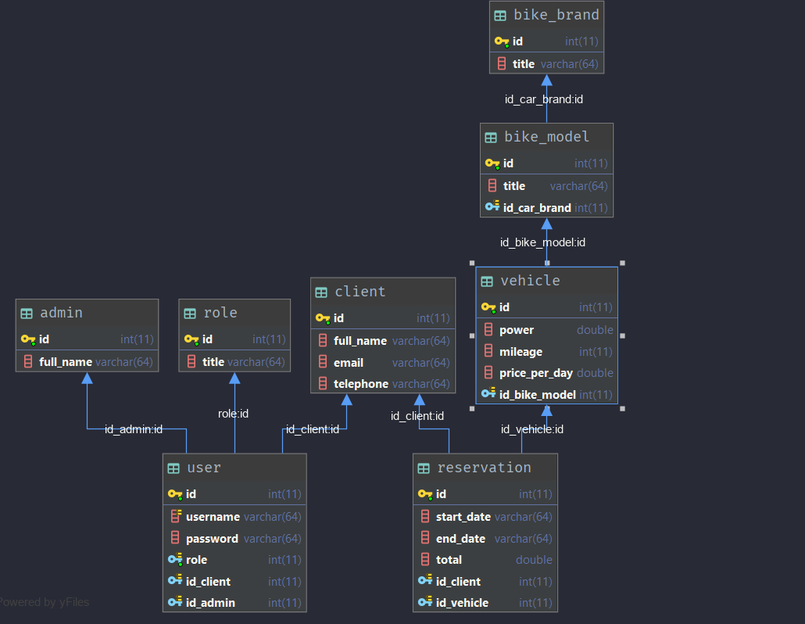

# Korisničko uputstvo

Na samom početku pri pokretanju aplikacije, korisnik ima mogućnost registracije i logovanja  
 u koliko već korisnik ima postojeći nalog.

**Prikaz prozora za Registraciju korisnika**

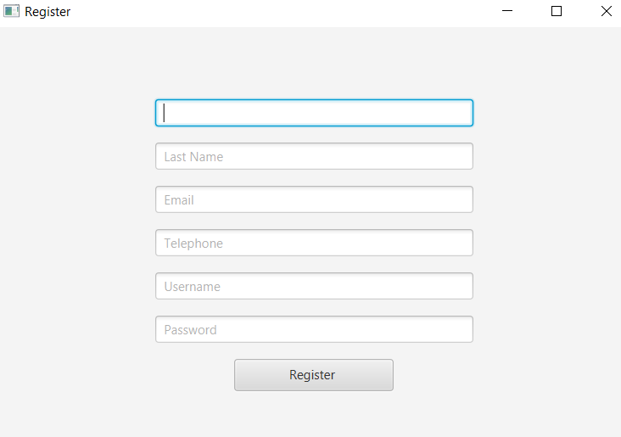

**Prikaz Login prozora**

Kada se korisnik uspešno uloguje, otvorićemu se sledeći prozor. Na kome ima pregled I odabir dostupnih vozila. Na samom početku prozora nalaze se dva polja za unos trajanja rezervacije klikom na polje otvoriće se padajući kalendar na kome korisnik bira početak I kraj rezervacije motora.  
Ispod polja za odabir trajanja rezervacije nalazi se polje na kome se prikazuje ukupan iznos rezervacije.  
Ispod polja “Ukupan iznos” nalazi se tabela sa dostupnim vozilima. Klikom na neko od vozila korisnik vrši odabir željenog vozila. Klikom na dugme “Izracunaj cenu” ima mogćnost pregleda ukupne cene rezervacije. Klikom na dugme „Rezerviši“ izvršiće se rezervacija.

**Prikaz Client prozora**

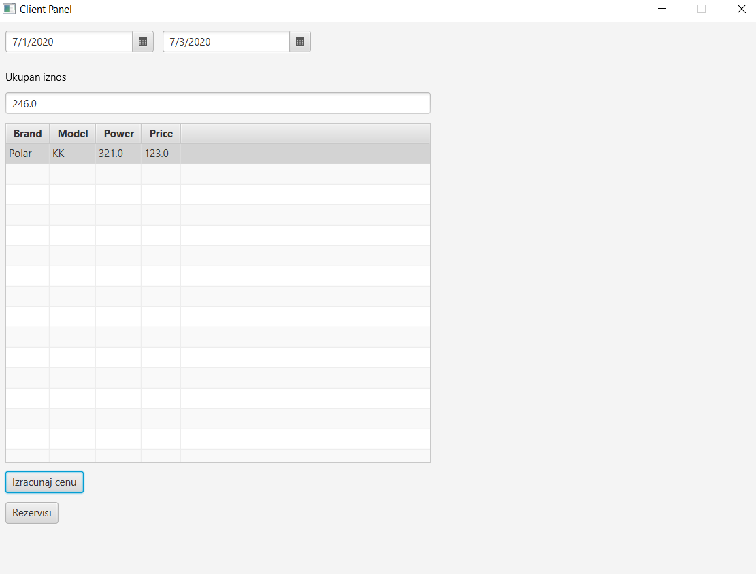

# Zaključak

Uradjena je „Rent a bike“ aplikacija koja pruza mogucnost korisniku da vrsi pregled dostupnih motora i izvrsi rezervaciju zeljenog motora. Na admin strani se nalaze mogucnosti vrsenja, citanja, brisanja, azuriranja podataka nad tabelama za rezervaciju, korisnika i tabelu sa vozilima.

Cilj kreiranja aplikacije je mogucnost klijenata da izvrse rezervaciju zeljenog vozila.

Aplikacija bi mogla biti unapredjena ukoliko bi se dodala mogucnost pregleda rezervacije na korisnickoj strani, kako bi mogao da ima uvid u to da li je njegova rezervacija uspesno prosla.

# Literatura

[http://lams.metropolitan.ac.rs:8080/lams/index.do#](http://lams.metropolitan.ac.rs:8080/lams/index.do)

<https://www.w3schools.com/>

<https://stackoverflow.com/>

<https://www.tutorialspoint.com/design_pattern/data_access_object_pattern.htm>